**Preti in uscita**

***Giornata di fraternità sacerdotale***

***con il Vescovo Antonio***

**Martedì 10 ottobre 2017**

***Borghi, chiese e castelli medioevali del Piacentino***

***Escursione con visita guidata a Vigolo Marchese,***

***Castell’Arquato e Vigoleno***

**PROGRAMMA:**

Partenza alle ore 8,00 puntuali da Cremona (vescovado) e dalle diverse località della diocesi (si prega di segnalare anticipatamente la partecipazione, per potere organizzare opportunamente il trasporto in auto).

Arrivo a Vigolo Marchese (PC) alle ore 9,00. Celebrazione della S. Messa e visita guidata della Basilica romana e del Battistero di S. Giovanni

Spostamento a Castell’Arquato (PC) e visita guidata al borgo medioevale (Collegiata, Piazza Monumentale, Torrione Farnesiano, Rocca Viscontea…).

Pranzo in trattoria tipica.

Nel pomeriggio visita guidata del Castello di Vigoleno (PC).

Eventuale escursione a Tabiano Castello.

Rientro nel tardo pomeriggio.

**DIFFICOLTA':**

Il programma non presenta alcuna difficoltà di carattere fisico ed è fruibile da tutti.

**EQUIPAGGIAMENTO:**

Scarpe comode. K Way o giacca a vento leggera e pile leggero. Eventuale ombrello Copricapo. Camice e stola verde.

**NOTE ORGANIZZATIVE:**

Altre eventuali informazioni per il viaggio saranno comunicate in dettaglio in seguito, tramite il gruppo WhatsApp, a cui si può aderire contattando don Marco Leggio.

___________________________________________

**Qualche nota illustrativa**

**VIGOLO MARCHESE**

Vigolo Marchese é la più importante frazione di Castell'Arquato. Conta di una basilica romanica sormontata da una torre militare riadattata a campanile, risalente al 1008, voluta dal Marchese Umberto d'Orta, e un battistero a pianta circolare, di epoca antecedente la chiesa, simile alle costruzioni bizantine.  
Vigolo Marchese è a circa 6 km da Castell’Arquato e fu un importante centro di resistenza guelfa contro i ghibellini Visconti. Infatti nel 1314 Galeazzo Visconti fece incendiare le case del paese e lo splendido castello di Vigolo “La Pusterla”, oggi azienda vitivinicola. Risale al XVI secolo l’assorbimento di Vigolo Marchese nelle proprietà dei conti Sforza Sforza di Santa Fiora.  
Meritano una visita il complesso della chiesa e del battistero di San Giovanni di chiara ascendenza romanica. È testimoniata l’esistenza di un attiguo monastero.  
Il battistero a pianta circolare è senz’altro più antico della chiesa. Sorse probabilmente come tempietto pagano in età romana, diventa poi cappella dedicata a Santo Stefano e infine battistero.  
La chiesa è in pietra e laterizio, all’interno presenta pianta basilicale a tre navate. L’interno è intonacato e ha perso l’essenzialità e le prerogative originarie. L’abside semicircolare e rialzata dal livello della chiesa ricorda lo schema della Collegiata di Castell’Arquato anche per come le si accosta il campanile a pianta quadrata, diviso in tre livelli.

**CASTELL’ARQUATO**

Una passeggiata nel borgo di Castell'Arquato permetterà di ammirare diversi e splendidi monumenti. Partendo dal basso paese, iniziando la visita dal Viale delle Rimembranze, troveremo l'imponente Torrione Farnesiano. Accanto si erige il Palazzo del Duca con l'omonima fontana. Proseguendo la salita e prendendo la via chiamata "Solata" appare la maestosa Rocca Viscontea. Giunti davanti alla Rocca lo sguardo rimane incantato dalla Piazza Monumentale in cui sono rappresentati i tre poteri del Medioevo: il potere religioso (la Collegiata), il potere militare (la Rocca), il potere politico (il Palazzo del Podestà) . Questi sono solo alcuni dei monumenti che è possibile visitare a Castell'Aquato: ogni angolo del paese è una scoperta ed una magia .

***La Collegiata***

L'origine presunta della chiesa di S.Maria è, secondo il Campi, il 758. Dopo il terremoto del 1117 essa fu ricostruita e consacrata nel 1122. La chiesa si presenta a tre navate, con copertura a capriate,un accesso frontale mediano in facciata ed uno sul lato nord circa al centro di quel fianco. La lunghezza è di m. e la larghezza è di 15m., le colonne sono sette per parte, costruite in pietra arenaria e aventi un metro di diametro.  
La torre campanaria, datata XIII sec., è eretta sulla navata inferiore di sinistra, subito dopo la campata prima dell'abside e non fa parte del progetto originario. Nel 1293 sorge, di fronte al fianco nord della chiesa, il palazzo Pretorio decentrato così il punto di gravità del sistema urbanistico dalla piazzetta antistante la facciata della chiesa, al lato nord di quest'ultima.  
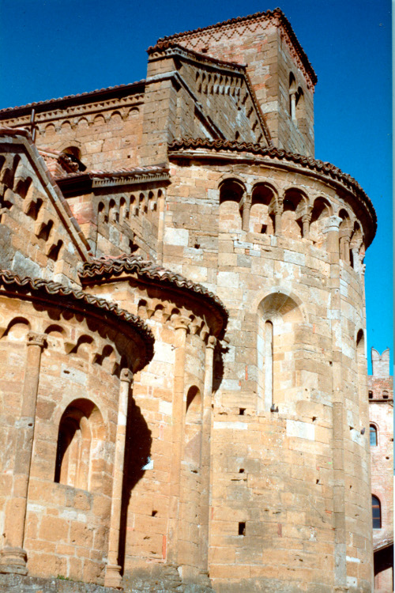Le manomissioni più incisive avvengono durante il '700, secondo gli scritti di E.Fava, in cui asserisce che l'interno della chiesa era completamente intonacato come anche i capitelli e le colonne; le monofore furono sostituite da comuni finestroni rettangolari; il tetto a capriate venne nascoto da una volta incorniciata di stucchi. Nel 1730 per ordine dell'arciprete C.Rugarli, viene abbattuto il muro perimetrale di sinistra per costruirvi tre cappelle.  
Verso la prima metà del '900 l'edificio ecclesiastico subisce notevoli restauri, dovuti all'interessamento dell'arciprete E. Cagnoni.  
Nel 1899 si scoprono gli affreschi quattrocenteschi della cappella di S.Caterina. Nel 1911,1912 e 1913, vengono ricostruite la loggetta di S.Giovanni e la quarta absidiola contenente una vasca ad immersione dell'VIII sec. Nel 1917-1919 furono inoltre ripristinate all'esterno le absidi minori.  
Negli stessi anni fu anche modificata la facciata principale, chiudendo una finestra sul lato sinistro e sostituendo il rosone preesistente con una bifora. Nel 1923 furono rifatti alcuni archi di sostegno e nel 1927 furono restaurate le finestre del coro. Nel 1935 venne infine rimesso in luce l'originale soffitto a capriate che era coperto dalla volta settecentesca. La cappella dedicata a S.Caterina d'Alessandria venne costruita ai primordi del '400.  
I dipinti, di autore ignoto e sicuramente di scuola toscana, rappresentano: alle pareti l'intero ciclo della Passione di Gesù, al centro le esequie della vergine e la sua Gloria. Purtroppo all'inizio del 1700 la cappella, come tutta al chiesa, subì lo scempio dell'intonaco.  
Nel 1899 un professore dell'Accademia di Belle Arti del Brera scoprì le pitture e con il lavoro paziente ed abile di diversi anni le restaurò.   
La cappella di S.Giuseppe è stata costruita nel 1630, sull'area di una più antica cappella, per la cessata peste di manzoniana memoria.   
E' dedicata a S.Giuseppe, patrono del Borgo; in stile barocco a stucchi e dipinti illustranti, nella volta, la vita del Santo.  
I quadri laterali, rappresentanti lo Sposalizio di Maria e la nascita del Bambin Gesù, sono opere del piacentino Giacomo Guidotti. La pala dell'Altare, la Sacra Famiglia, del 1720 circa, è di un pittore romano il cui nome non è noto.   
SIa l'altare che la balaustra sono di marmi pregiati. Il chiostro fu costruito sul finire del XIII sec. o all'inizio del XVI sec. E' un affascinante mistico angolo d'arte.  
Qui gli antichi canonici condussero, fino al XV secolo, una vita in comine.

**VIGOLENO**

Il borgo fortificato di Vigoleno è sicuramente uno dei monumenti storici più importanti dell’intera provincia di Piacenza sia per l’eleganza delle sue forme sia per l’eccezionale integrità dell’intero impianto castrense, che mostra non comuni influenze toscane, forse dovute all’impiego di maestranze provenienti dalla Lunigiana.  
L’intero borgo, di forma ellissoidale, è racchiuso da imponenti ed integre mura merlate, percorse interamente da un camminamento di ronda dal quale si ha l’opportunità di ammirare un’eccezionale panoramica su tutta la Val Stirone. L’unico accesso al borgo, in corrispondenza del mastio, è preceduto da un "rivellino": una fortificazione di forma allungata che serviva a proteggere la porta vera e propria ed a facilitare le sortite. La struttura urbana è invece dominata dal mastio quadrangolare, dotato di feritoie, beccatelli e merli ghibellini. In questa possente torre è ospitato un percorso informativo e fotografico sul borgo di Vigoleno e sulla sua architettura. Dal mastio il camminamento di ronda conduce alla seconda torre del borgo, in prossimità della quale sorge la parte più propriamente residenziale del complesso fortificato. Oltrepassate le fortificazioni poste all’ingresso del borgo si accede alla piazza, sulla quale prospetta l’oratorio della Madonna delle Grazie.  
Edificata in posizione eccentrica rispetto al borgo, in prossimità delle mura orientali, è la Pieve di San Giorgio, risalente come epoca di fondazione al secolo XII, uno degli esempi di architettura romanica sacra più importanti del Piacentino, con impianto a tre navate e torre campanaria quadrangolare. Il portale d’ingresso, di ottima fattura, è sormontato da una lunetta scolpita raffigurante S.Giorgio che uccide il drago, opera di chiara scuola antelamica risalente probabilmente al Duecento, mentre l’abside centrale, affiancato da altri due absidi incomplete, è sormontato da un’elegante galleria di coronamento. L’interno, notevolmente integro nelle sue forme originarie se si eccettua la copertura, presenta poderose colonne in pietra e capitelli scolpiti con figure di fattura primitiva che fanno emergere un carattere "provinciale" dell’arte romanica se confrontato con il più maturo stile del portale e dell’abside. Nell’affresco absidale è ripreso il tema di S. Giorgio che uccide il drago, opera di un ignoto maestro locale del secolo XV.

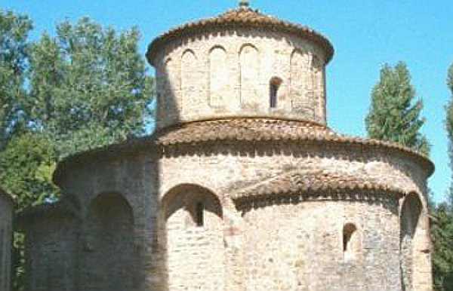

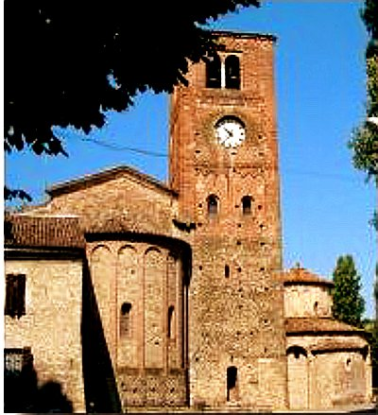

**Vigolo Marchese**

# [http://www.castellarquato.com/img/rocca.png](http://www.castellarquato.com/index.php)

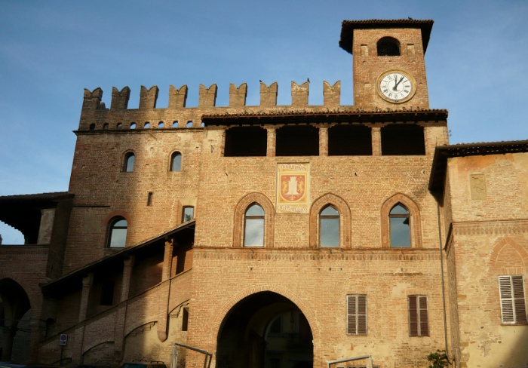

# Castell’Arquato

Inizio modulo

[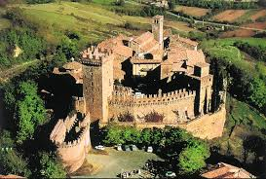](https://www.google.it/imgres?imgurl=https://www.italiaparchi.it/public/img/data/2017517182934569_vigoleno.jpg&imgrefurl=https://www.italiaparchi.it/castelli-e-ville/castello-di-vigoleno.aspx&docid=T1RN2nkxUbMrDM&tbnid=-3PaZSqMmpSQDM:&vet=10ahUKEwiN84bUyaTWAhWBbhQKHX9IDWUQMwgtKAMwAw..i&w=1536&h=1036&bih=929&biw=1920&q=vigoleno%20castello&ved=0ahUKEwiN84bUyaTWAhWBbhQKHX9IDWUQMwgtKAMwAw&iact=mrc&uact=8){"cl":3,"cr":3,"id":"DN8_oxoTcJtY9M:","isu":"icastelli.net","itg":0,"ity":"jpg","oh":560,"ou":"https://www.icastelli.net/photo/images/castello-di-vigoleno_1000_560_182_1442395447.jpg","ow":1000,"pt":"Castello di Vigoleno a Vernasca, Emilia-Romagna","rid":"5c9GcbmO8y3oHM","rmt":0,"rt":0,"ru":"https://www.icastelli.net/it/castello-di-vigoleno","s":"Castello di Vigoleno","st":"Icastelli.net","th":168,"tu":"https://encrypted-tbn0.gstatic.com/images?q\u003dtbn:ANd9GcTUJghXsnOzAavGwgVVjEft78bv2CjrxE_PcMzvJWA2dxAoLsY93w","tw":300}

1024 × 683 - it.wikipedia.or

 

[940 × 623 - castellodivigoleno.com](https://www.google.it/imgres?imgurl=http%3A%2F%2Fwww.castellodivigoleno.com%2Fhotel%2Fwp-content%2Fuploads%2F2015%2F04%2Fcropped-castello-matteo.jpg&imgrefurl=http%3A%2F%2Fwww.castellodivigoleno.com%2Fhotel%2F&docid=wXHPYguxWsxebM&tbnid=RIZhnQlNxWzoOM%3A&vet=10ahUKEwjfq_-u06TWAhUH0xQKHXuSBbkQMwgqKAAwAA..i&w=940&h=623&bih=929&biw=1920&q=vigoleno%20castello&ved=0ahUKEwjfq_-u06TWAhUH0xQKHXuSBbkQMwgqKAAwAA&iact=mrc&uact=8)

{"id":"RIZhnQlNxWzoOM:","isu":"castellodivigoleno.com","itg":0,"ity":"jpg","oh":623,"ou":"http://www.castellodivigoleno.com/hotel/wp-content/uploads/2015/04/cropped-castello-matteo.jpg","ow":940,"plst":"","plt":"","pltu":"//maps.google.com/maps/api/staticmap?zoom\u003d5\u0026size\u003d72x72\u0026maptype\u003droadmap\u0026center\u003d0.0,0.0\u0026markers\u003dcolor:red%7Clabel:%7C0.0,0.0\u0026language\u003dit\u0026region\u003dIT","plu":"","pt":"Alla Corte dei Conti Scotti: il Castello di Vigoleno - Castello di ...","rid":"wXHPYguxWsxebM","rmt":0,"rt":0,"ru":"http://www.castellodivigoleno.com/hotel/","s":"Alla Corte dei Conti Scotti: il Castello di Vigoleno - Castello di VigolenoCastello di Vigoleno","th":183,"tu":"https://encrypted-tbn0.gstatic.com/images?q\u003dtbn:ANd9GcRTES1ng3Hev2A1WgHq_RG_Ce91kjI_OYTRwPGYKXQMgIalr_ZI","tw":276}

[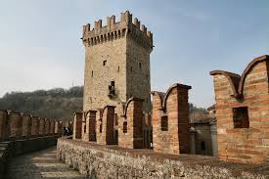](https://www.google.it/imgres?imgurl=https://upload.wikimedia.org/wikipedia/commons/a/a8/Vigoleno_castello1.jpg&imgrefurl=https://it.wikipedia.org/wiki/Castello_di_Vigoleno&docid=VoouO90FqVcN4M&tbnid=2HXpQHEqA4tClM:&vet=10ahUKEwjfq_-u06TWAhUH0xQKHXuSBbkQMwgrKAEwAQ..i&w=1024&h=683&bih=929&biw=1920&q=vigoleno%20castello&ved=0ahUKEwjfq_-u06TWAhUH0xQKHXuSBbkQMwgrKAEwAQ&iact=mrc&uact=8)

[[](https://www.google.it/imgres?imgurl=https://upload.wikimedia.org/wikipedia/commons/a/a8/Vigoleno_castello1.jpg&imgrefurl=https://it.wikipedia.org/wiki/Castello_di_Vigoleno&docid=VoouO90FqVcN4M&tbnid=2HXpQHEqA4tClM:&vet=10ahUKEwjfq_-u06TWAhUH0xQKHXuSBbkQMwgrKAEwAQ..i&w=1024&h=683&bih=929&biw=1920&q=vigoleno%20castello&ved=0ahUKEwjfq_-u06TWAhUH0xQKHXuSBbkQMwgrKAEwAQ&iact=mrc&uact=8)](10Vigoleno)

# <10Vigoleno>{"cl":9,"id":"2HXpQHEqA4tClM:","isu":"it.wikipedia.org","itg":0,"ity":"jpg","oh":683,"ou":"https://upload.wikimedia.org/wikipedia/commons/a/a8/Vigoleno_castello1.jpg","ow":1024,"plst":"","plt":"","pltu":"//maps.google.com/maps/api/staticmap?zoom\u003d5\u0026size\u003d72x72\u0026maptype\u003droadmap\u0026center\u003d0.0,0.0\u0026markers\u003dcolor:red%7Clabel:%7C0.0,0.0\u0026language\u003dit\u0026region\u003dIT","plu":"","pt":"Castello di Vigoleno - Wikipedia","rid":"VoouO90FqVcN4M","rmt":0,"rt":0,"ru":"https://it.wikipedia.org/wiki/Castello_di_Vigoleno","s":"","st":"Wikipedia","th":183,"tu":"https://encrypted-tbn0.gstatic.com/images?q\u003dtbn:ANd9GcTmQmi_Q7LheX4nDlGumflQB44ojnPL3S0tJe3Iodrnumdpx71h","tw":275}

[940 × 623 - castellodivigoleno.com](https://www.google.it/imgres?imgurl=http%3A%2F%2Fwww.castellodivigoleno.com%2Fhotel%2Fwp-content%2Fuploads%2F2015%2F04%2Fcropped-castello-matteo.jpg&imgrefurl=http%3A%2F%2Fwww.castellodivigoleno.com%2Fhotel%2F&docid=wXHPYguxWsxebM&tbnid=RIZhnQlNxWzoOM%3A&vet=10ahUKEwiN84bUyaTWAhWBbhQKHX9IDWUQMwgsKAIwAg..i&w=940&h=623&bih=929&biw=1920&q=vigoleno%20castello&ved=0ahUKEwiN84bUyaTWAhWBbhQKHX9IDWUQMwgsKAIwAg&iact=mrc&uact=8) {"id":"RIZhnQlNxWzoOM:","isu":"castellodivigoleno.com","itg":0,"ity":"jpg","oh":623,"ou":"http://www.castellodivigoleno.com/hotel/wp-content/uploads/2015/04/cropped-castello-matteo.jpg","ow":940,"plst":"","plt":"","pltu":"//maps.google.com/maps/api/staticmap?zoom\u003d5\u0026size\u003d72x72\u0026maptype\u003droadmap\u0026center\u003d0.0,0.0\u0026markers\u003dcolor:red%7Clabel:%7C0.0,0.0\u0026language\u003dit\u0026region\u003dIT","plu":"","pt":"Alla Corte dei Conti Scotti: il Castello di Vigoleno - Castello di ...","rid":"wXHPYguxWsxebM","rmt":0,"rt":0,"ru":"http://www.castellodivigoleno.com/hotel/","s":"Alla Corte dei Conti Scotti: il Castello di Vigoleno - Castello di VigolenoCastello di Vigoleno","th":183,"tu":"https://encrypted-tbn0.gstatic.com/images?q\u003dtbn:ANd9GcRTES1ng3Hev2A1WgHq_RG_Ce91kjI_OYTRwPGYKXQMgIalr_ZI","tw":276}

[1536 × 1036 - italiaparchi.it](https://www.google.it/imgres?imgurl=https%3A%2F%2Fwww.italiaparchi.it%2Fpublic%2Fimg%2Fdata%2F2017517182934569_vigoleno.jpg&imgrefurl=https%3A%2F%2Fwww.italiaparchi.it%2Fcastelli-e-ville%2Fcastello-di-vigoleno.aspx&docid=T1RN2nkxUbMrDM&tbnid=-3PaZSqMmpSQDM%3A&vet=10ahUKEwiN84bUyaTWAhWBbhQKHX9IDWUQMwgtKAMwAw..i&w=1536&h=1036&bih=929&biw=1920&q=vigoleno%20castello&ved=0ahUKEwiN84bUyaTWAhWBbhQKHX9IDWUQMwgtKAMwAw&iact=mrc&uact=8) {"cl":6,"cr":3,"id":"-3PaZSqMmpSQDM:","isu":"italiaparchi.it","itg":0,"ity":"jpg","oh":1036,"ou":"https://www.italiaparchi.it/public/img/data/2017517182934569_vigoleno.jpg","ow":1536,"pt":"Castello di Vigoleno","rid":"T1RN2nkxUbMrDM","rmt":0,"rt":0,"ru":"https://www.italiaparchi.it/castelli-e-ville/castello-di-vigoleno.aspx","s":"Immerso nel verde delle macchie boschive e dei vigneti del Comune di Vernasca, il Castello di Vigoleno fa parte del circuito dei Castelli del ducato di ...","st":"Italia Parchi","th":184,"tu":"https://encrypted-tbn0.gstatic.com/images?q\u003dtbn:ANd9GcRDYDW5LbIUFZhf8v4iF9_f77Fhcm3hrrj_k-QU5pcR3dpSz0i1","tw":273}

 

[940 × 623 - castellodivigoleno.com](https://www.google.it/imgres?imgurl=http%3A%2F%2Fwww.castellodivigoleno.com%2Fhotel%2Fwp-content%2Fuploads%2F2015%2F04%2Fcropped-castello-matteo.jpg&imgrefurl=http%3A%2F%2Fwww.castellodivigoleno.com%2Fhotel%2F&docid=wXHPYguxWsxebM&tbnid=RIZhnQlNxWzoOM%3A&vet=10ahUKEwjfq_-u06TWAhUH0xQKHXuSBbkQMwgqKAAwAA..i&w=940&h=623&bih=929&biw=1920&q=vigoleno%20castello&ved=0ahUKEwjfq_-u06TWAhUH0xQKHXuSBbkQMwgqKAAwAA&iact=mrc&uact=8)

{"id":"RIZhnQlNxWzoOM:","isu":"castellodivigoleno.com","itg":0,"ity":"jpg","oh":623,"ou":"http://www.castellodivigoleno.com/hotel/wp-content/uploads/2015/04/cropped-castello-matteo.jpg","ow":940,"plst":"","plt":"","pltu":"//maps.google.com/maps/api/staticmap?zoom\u003d5\u0026size\u003d72x72\u0026maptype\u003droadmap\u0026center\u003d0.0,0.0\u0026markers\u003dcolor:red%7Clabel:%7C0.0,0.0\u0026language\u003dit\u0026region\u003dIT","plu":"","pt":"Alla Corte dei Conti Scotti: il Castello di Vigoleno - Castello di ...","rid":"wXHPYguxWsxebM","rmt":0,"rt":0,"ru":"http://www.castellodivigoleno.com/hotel/","s":"Alla Corte dei Conti Scotti: il Castello di Vigoleno - Castello di VigolenoCastello di Vigoleno","th":183,"tu":"https://encrypted-tbn0.gstatic.com/images?q\u003dtbn:ANd9GcRTES1ng3Hev2A1WgHq_RG_Ce91kjI_OYTRwPGYKXQMgIalr_ZI","tw":276}

[1024 × 683 - it.wikipedia.org](https://www.google.it/imgres?imgurl=https%3A%2F%2Fupload.wikimedia.org%2Fwikipedia%2Fcommons%2Fa%2Fa8%2FVigoleno_castello1.jpg&imgrefurl=https%3A%2F%2Fit.wikipedia.org%2Fwiki%2FCastello_di_Vigoleno&docid=VoouO90FqVcN4M&tbnid=2HXpQHEqA4tClM%3A&vet=10ahUKEwjfq_-u06TWAhUH0xQKHXuSBbkQMwgrKAEwAQ..i&w=1024&h=683&bih=929&biw=1920&q=vigoleno%20castello&ved=0ahUKEwjfq_-u06TWAhUH0xQKHXuSBbkQMwgrKAEwAQ&iact=mrc&uact=8)

{"cl":9,"id":"2HXpQHEqA4tClM:","isu":"it.wikipedia.org","itg":0,"ity":"jpg","oh":683,"ou":"https://upload.wikimedia.org/wikipedia/commons/a/a8/Vigoleno_castello1.jpg","ow":1024,"plst":"","plt":"","pltu":"//maps.google.com/maps/api/staticmap?zoom\u003d5\u0026size\u003d72x72\u0026maptype\u003droadmap\u0026center\u003d0.0,0.0\u0026markers\u003dcolor:red%7Clabel:%7C0.0,0.0\u0026language\u003dit\u0026region\u003dIT","plu":"","pt":"Castello di Vigoleno - Wikipedia","rid":"VoouO90FqVcN4M","rmt":0,"rt":0,"ru":"https://it.wikipedia.org/wiki/Castello_di_Vigoleno","s":"","st":"Wikipedia","th":183,"tu":"https://encrypted-tbn0.gstatic.com/images?q\u003dtbn:ANd9GcTmQmi_Q7LheX4nDlGumflQB44ojnPL3S0tJe3Iodrnumdpx71h","tw":275}